练习七 整十数加、减整十数  1.口算。  90-80= 10+30= 40+40=  70+20= 80-50= 90-60=  50-20= 60+30= 70+10=  30+30= 70-30= 90-10=  40+50= 80-40= 80+10=  2.连一连。  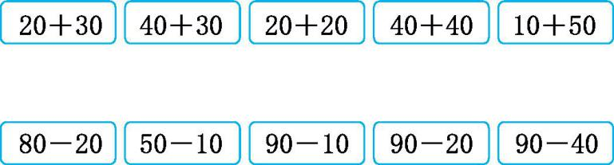  3.填一填。  80- =30 30+ =50 60- =40  100- =80 40- =10 70+ =90  20+ =80 50- =40 80- =50  4.算一算。  10+90-30= 20-10+30=  80-60+10= 40-10+70=  90-60+70= 70+20-40=  50+50-90= 60+20-40=  60-30+20= 70-70+50=  90-20+30= 40-20+60=  50-10+30= 50+20-10=  80+20-70= 80-30+40= |   整十数加、减整十数的计算方法是:把两个数的十位数字相加、减,再在结果的后面添上一个0。  算出每个算式的得数,把上下两排中得数相同的算式连起来。  减数=被减数-差  加数=和-另一个加数  加减混合运算的运算顺序是从左到右依次计算。

参考答案
1.10 40 80 90 30 30 30 90 80 60 40 80 90 40 90
2.
3.50 20 20 20 30 20 60 10 30
4.70 40 30 100 100 50 10 40 50 50
100 80 70 60 30 90

